LAS VEGAS E MALDEK

Pubblicato il 5 ottobre 2017
https://1320frequencyshift.com/2017/10/05/las-vegas-and-maldek/unknown-4-5/

1.30.3.16: Kin 135: Aquila Intonante Blu. Luna del Raccolto

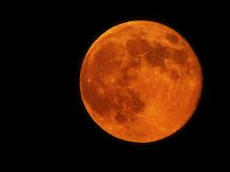

La fratturazione del Mandala cosmico originario è stata replicata al Mandalay Bay Resort di Las Vegas con la peggiore strage nella storia degli U.S.A, che ha causato 59 morti e più di 520 feriti. Inevitabilmente, ne sapremo di più nei prossimi giorni.

Quando assistiamo all’escalation degli eventi mondiali, sembra che non ci sia più speranza, uno scopo o un futuro nell’ordine presente. I livelli di paura, confusione e sofferenza sono immensi sul nostro pianeta.

Questo testo vuole gettare luce sulla simbologia della recente strage di Las Vegas dal punto di vista Galattico Maya, con l’intento di offrire una chiave di apertura del processo personale di recupero della memoria.

Ero arrivata a Las Vegas nel pomeriggio del Kin 131, Scimmia Magnetica Blu (1 ottobre 2017). Anche se non ero vicina al luogo della sparatoria, sono rimasta sveglia tutta la notte. Quest’evento ha liberato una replica frattale dei giorni finali di Maldek.

La strage è avvenuta 9 giorni dopo l’Equinozio d’autunno, nella notte finale dello Harvest Festival Route 91, 4 giorni prima della decima luna piena dell’anno, detta Harvest Moon (Luna del Raccolto, NdT) o anche Luna del Cacciatore o Luna di Sangue.

Da un punto di vista superiore, la distruzione di Maldek rappresenta un punto di “fallimento” nel processo dell’evoluzione. Ricorda la frattura primeva dell’uovo cosmico, che irradia onde di dissonanza attraverso il tempo in entrambe le direzioni, avanti e indietro.

La Storia Cosmica afferma: La guerra è l’istituzionalizzazione di un crimine carnale primevo originatosi su Maldek; essa legittima l’omicidio fine a se stesso.

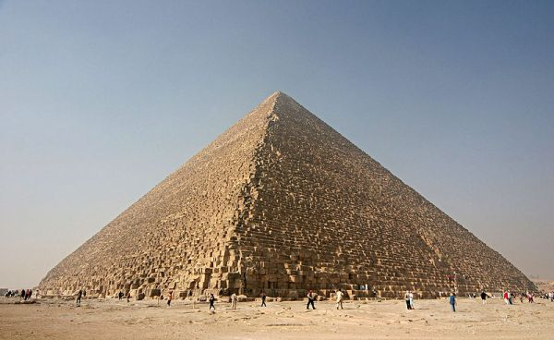

Nel suo libro Other Tongues, Other Flesh (1953), George Williamson Hunt scrive:

… Il Vecchio Testamento contiene molti riferimenti alla distruzione di Lucifero o Maldek. Maldek, come mondo, terminò improvvisamente durante l’Esodo dell’Egitto ai tempi di Mosè (XIII sec. a.C.). L’Esodo ebbe luogo a causa di un grande sconvolgimento naturale che pose fine al periodo della storia egizia detto Medio Regno. Documenti egizi dell’epoca descrivono lo stesso disastro accompagnato dalle “piaghe d’Egitto”.

Uno dei primi segni visibili sulla Terra della distruzione di Maldek fu che la superficie terrestre diventò più rossa, a causa della polvere fine di un pigmento color ruggine. Ipuwer, un Egizio che fu testimone oculare della catastrofe, scrisse la sua descrizione su un papiro: “Il fiume è sangue. La peste è dappertutto. C’è sangue ovunque.”

(NdT: il pdf del libro – in inglese – è disponibile al seguente link:
http://campbellmgold.com/archive_esoteric/other_tongues_williamson_1953.pdf)

Dopo il massacro di Las Vegas, centinaia di persone hanno affollato le banche del sangue per donare il proprio.

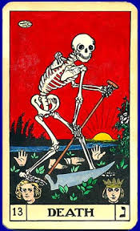

In una foto del presunto cecchino (ma c’è chi sostiene che ce n’erano altri) si può apprezzare quello che sembra il numero 13 tatuato sul collo.

Nei Tarocchi, il numero 13 è la carta della Morte.

La 13ª runa del Futhark Anziano è Eihwaz, e anch’essa rappresenta la morte, ed è connessa a Yggdrassil, l’Albero del Mondo, al quale Odino rimase appeso per 9 notti per imparare i segreti dell’Universo.

Naturalmente, l’autentico significato del numero 13 è stato invertito, cosicché oggi è associato alla morte e alle tenebre piuttosto che alla resurrezione e alla vita (come successo anche per Iside).

Sia l’attacco dell’11 settembre che il massacro di Las Vegas sono avvenuti in giorni Scimmia, che rappresenta la magia e l’illusione. Un ulteriore codice è nel 91 (13 x 7) (Route 91 – il nome del festival, NdT).

Kin 91 è Scimmia Cosmica Blu. Cosmico = 13

Kin 131 è Scimmia Magnetica Blu. Magnetico = 1

Dunque nei codici troviamo Scimmia Magnetica (1) e Scimmia Cosmica (13).

Nella cosmologia del Dreamspell, la fine della Genesi della Scimmia è il punto in cui un raggio di bassa frequenza ha colpito la ionosfera terrestre e ha inseminato il campo elettromagnetico del nostro pianeta, coprendolo sotto un velo di tempo artificiale.

Tale raggio 12:60, la cui origine è stata localizzata (in questa galassia) su Saturno e Giove, ha avuto l’effetto di alterare il nostro DNA e di consegnare la maggioranza delle menti umane alla convinzione che la terza dimensione è l’unica dimensione della realtà.

Questo raggio, liberato nel tempo, cominciò a permeare elettromagneticamente le menti di determinati umani, che erano predisposte per avviare il processo di diffondere una cultura della morte occultando la conoscenza delle 13 lune (che rappresentano la forza vitale, l’energia femminile e la resurrezione).

Ne risultò una inarrestabile degenerazione, unitamente all’amplificazione delle Guerre del Tempo sulla Terra (in cui sono coinvolti diversi sistemi stellari).

Il raggio a bassa frequenza è correlato al cosiddetto “Furto del Tempo” e al sistema schiavistico in cui ci ritroviamo; esso causò la nostra amnesia cosmica collettiva, che a sua volta è alla base della necessità del recupero della nostra autentica identità di esseri multidimensionali.
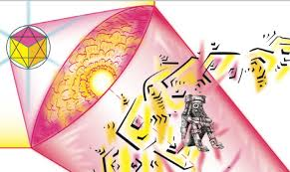

Ritorno a Las Vegas: 2017

Il Mandalay Bay Resort fu inaugurato il 2 marzo 1999, Kin 108, Stella Auto-Esistente Gialla. Si trova a fianco all’Hotel/Casinò Luxor, il 9° albergo più grande del mondo.

La forma del Luxor è una piramide simile nelle dimensioni alla Piramide Rossa in Egitto, e il complesso comprende anche una Sfinge e un Obelisco.

Simbolicamente, il Luxor è collegato da passerelle all’Excalibur (a nord) e al Mandalay Bay (a sud). Ma la cosa più interessante è che ogni notte il Luxor proietta il più potente raggio di luce del mondo! Curioso, non è vero?
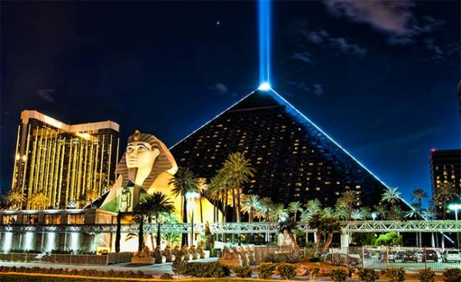

Il Luxor fu inaugurato il 13 ottobre 1993: Kin 223, Notte Lunare Blu, segno di Saturno. Durante la sua costruzione vi furono diversi incidenti mortali sul lavoro, alcuni suicidi e una gran quantità di avvistamenti UFO.

Il Luxor è alto 365 piedi e il suo numero civico è 3900 (3 x 1300). Fa venire in mente Thoth, il dio Egizio associato alla creazione del calendario di 365 giorni il cui capodanno coincide con la data della levata eliaca della stella Sirio. È lo stesso giorno in cui inizia il calendario delle 13 Lune.

La maggior parte delle piramidi furono costruite in allineamento con il pianeta Venere, le stelle di Sirio e la costellazione di Orione. Nell’antico Egitto, la costellazione di Orione è rappresentata da Osiride, dio dei morti.

Osiride fu ucciso e smembrato in 14 pezzi da Set, dio della distruzione, del caos e della morte. Iside, sua moglie, riassemblò i pezzi e lo riportò in vita il tempo necessario per concepire un figlio, Horus. Horus in seguito si sarebbe vendicato di Seth.

Originariamente, Seth era venerato come dio del vento e delle tempeste del deserto. La parola egizia per dire deserto era Tesherit, simile a Tesher, che vuol dire rosso. Tutto questo è interessante, se pensiamo ad una piramide egizia nel deserto di Las Vegas.

Seth e Horus continuano la loro guerra per il controllo del mondo, dando vita al conflitto epico del bene contro il male. Thoth (detto anche Tehuti o Hermes) è l’unico dio in grado di controllare Seth.
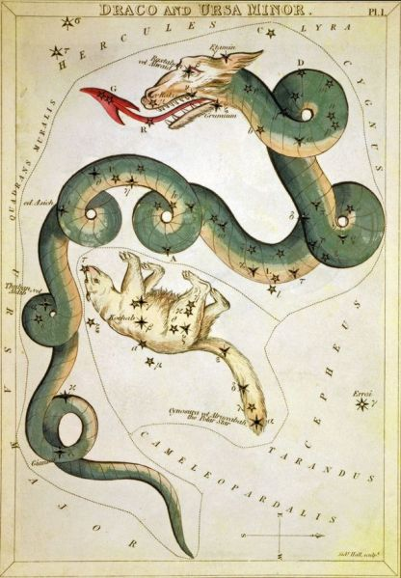

La Costellazione del Drago

A partire da sei giorni dopo la strage di Las Vegas, nel kin Terra Risonante Rossa (7 ottobre = 10-7), è attesa la pioggia di comete dette Draconidi, provenienti dalla Costellazione del Drago. Terra Risonante Rossa, Kin 137, è associata ad Ah Vuc Ti Kab, il Signore del Centro della Terra.

Cavalcando lo Zuvuya all’indietro, a quando le piramidi furono originariamente costruite, la stella che indicava il Polo Nord era Thuban (il sottile in ebraico, NdT), anch’essa nella costellazione del Drago. Oggi è la stella Polaris ad indicare il Polo Nord.

La Storia cosmica racconta che durante le guerre Drago-Orione, Lyra fu brutalmente attaccata ed i sopravvissuti della razza Lyriana trasmigrarono verso altri sistemi stellari tra cui la Via Lattea, e si stabilirono su Marte e Maldek.

La Terra sta prendendo ora la stessa strada di Lucifero-Maldek. L’energia atomica su quei pianeti ne causò la totale distruzione. Ma questo non accadrà alla Terra; i nostri fratelli dello spazio non permetteranno che la Terra faccia la stessa fine di Maldek. Cio saranno catastrofi, certo, ma accoglietele con una preghiera sulle vostre labbra e con la gioia nel vostro cuore, poiché è segno che la vostra salvezza si avvicina.
— George Williamson Hunt
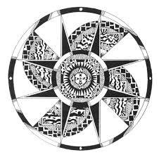
Ulteriori note sincroniche: il massacro di Las Vegas è avvenuto 218 settimane e 2 giorni dopo l’inizio del Nuovo Raggio Galattico celebrato il 26 luglio 2013.

218 è l’identità galattica dell’apertura della tomba di Pacal Votan a Palenque (Chiapas, Messico). È la regione che è stata colpita, 23 giorni prima della strage di Las Vegas, da un devastante terremoto, seguito da un altro terremoto 12 giorni dopo a Città del Messico (vicino alle piramidi di Teotihuacan).

L’indirizzo del Mandalay Bay è 3950 Las Vegas Blvd, 89119. (39 + 50 = 89). Il 1989 è stato l’anno della scoperta della Legge del Tempo, mentre il Kin 89 è l’identità galattica della disincarnazione di Valum Votan, che la scoprì e ricevette le trasmissioni di GM108x. 19 + 89 = 108.

Ciò che piantiamo nel terreno della contemplazione, mieteremo nel raccolto dell’azione.
–Meister Eckhart
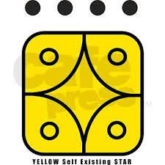
STELLA AUTOESISTENTE GIALLA

